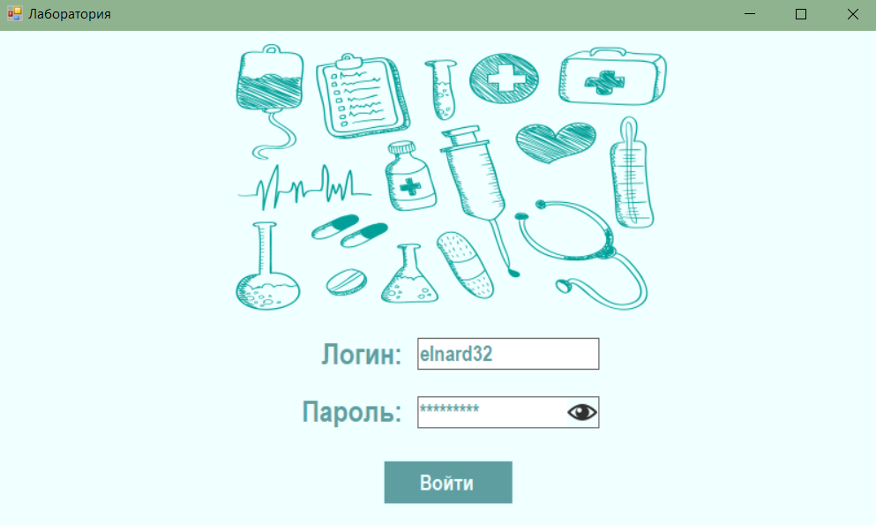При запуске программы появляется окно авторизации, на котором есть картинка, 2 поля (для ввода логина и пароля) и кнопка вход, при нажатии на которую происходит проверка данных и открытие нужного окна (для администратора или для лаборанта).

Рисунок 1 – Форма авторизации

Также у поля для ввода пароля есть кнопка «глаз», которая при удержании показывает пароль для его проверки. При отпускании кнопки пароль опять зашифровывается звёздочками. При нажатии кнопки «Вход» логин сравнивается со значением в базе данных, проверяется пароль для конкретной записи, в глобальную переменную (в отдельном классе) заносится значение поля «Должность». Далее эта переменная будет условием редактирования таблиц и выборки при загрузке форм. Если пароль не совпадает с логином или логина нет в базе данных – появляется уведомление, побуждающее проверить и заполнить поля снова.

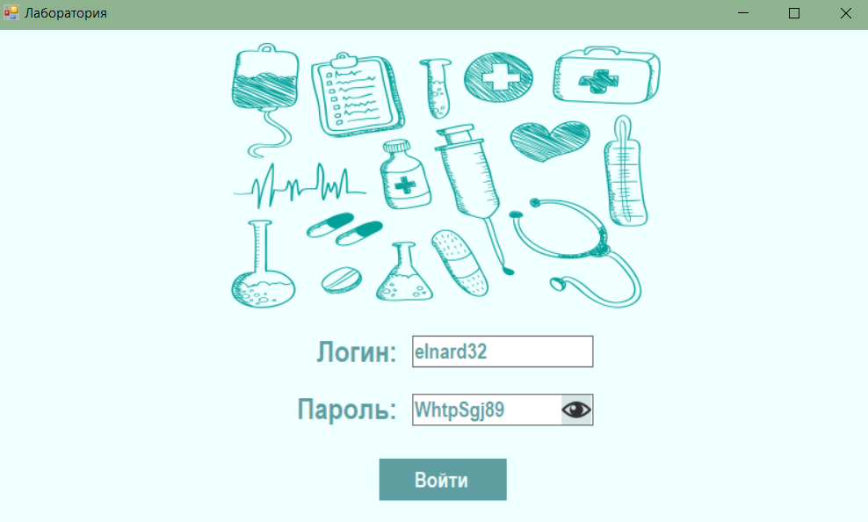Рисунок 2 – Форма авторизации (проверка пароля)

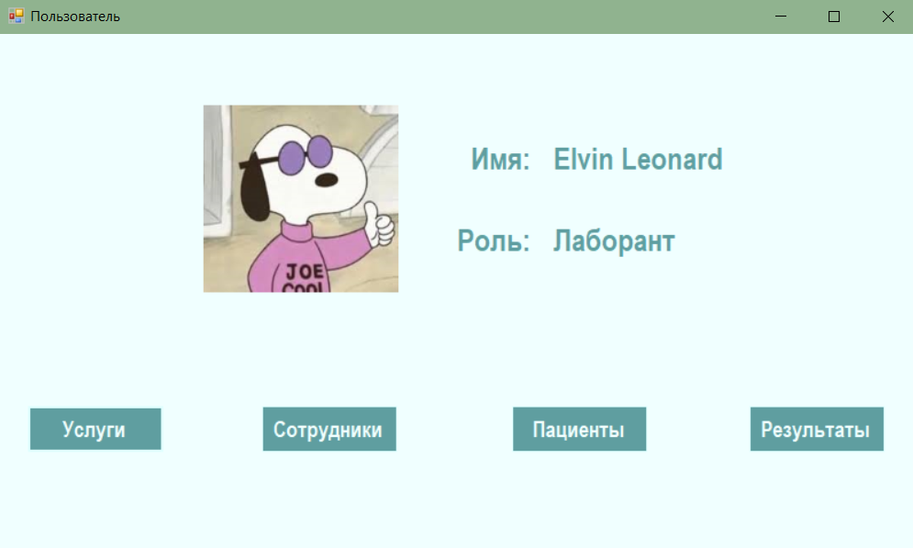После входа открывается форма «Пользователь». В зависимости от логина и должности указывается имя пользователя и его роль. Так как форма одна, данные на ней динамически изменяются в зависимости от учётной записи. Также на форме есть аватар пользователя и 4 кнопки перехода на другие формы.

Рисунок 3 – Форма пользователя (лаборант)

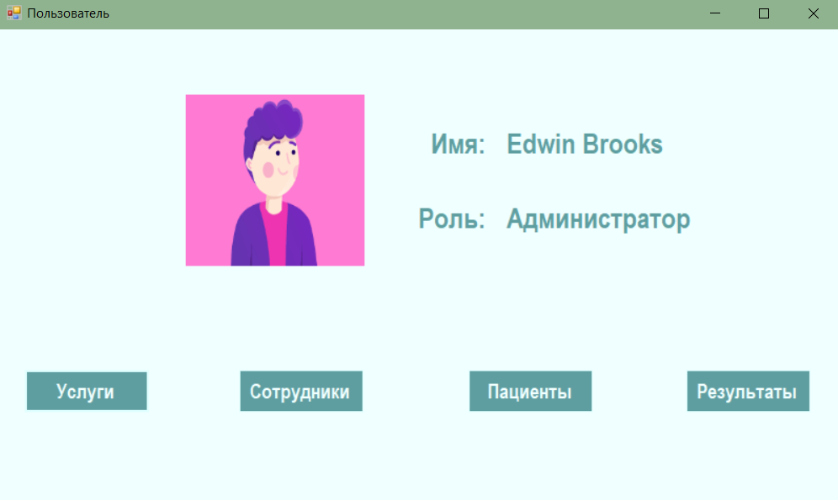Рисунок 4 – Форма пользователя (администратор)

Форма услуг для всех одинаковая, основное отличие, что администратор может добавлять/редактировать/удалять записи, а лаборант только просматривать записи. И лаборант, и администратор могут воспользоваться поиском, сортировкой и фильтрацией. Поиск выделяет ярким цветом те записи, которые соответствуют тексту в поле поиска, сортировка отображает записи по возрастанию (услуги по алфавиту) и по убыванию (услуги по алфавиту с я до а). Фильтр отображает услуги до 200 рублей и отдельно услуги более 200 рублей. Каждая услуга имеет свой код, который потом будет использоваться для сбора анализов. Кнопка «Добавить» осуществляет добавление текста из полей в таблицу (создаёт запись). Кнопка «Редактировать» по первому нажатию добавляет значения из выбранной строки в соответствующие поля для их дальнейшего редактирования. Чтобы подтвердить изменения нужно нажать на кнопку второй раз, после чего поля очищаются. Кнопка «Удалить» осуществляет удаление записи из таблицы. Все эти 3 кнопки доступны только администратору, если ими воспользуется лаборант, то появится сообщение о нехватке прав доступа.

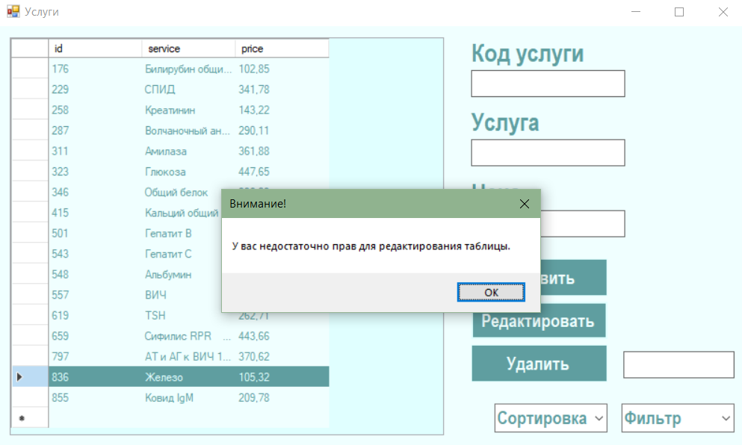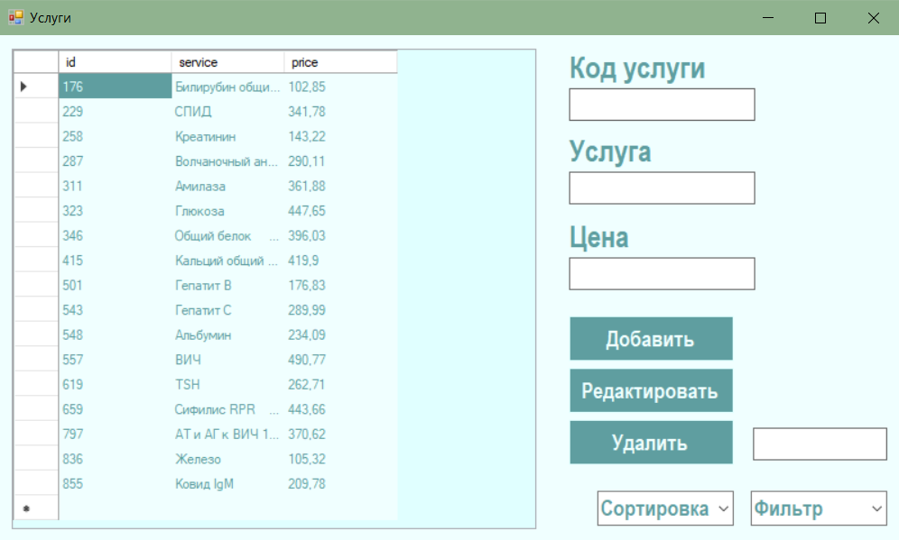Рисунок 5 – Форма услуг

Рисунок 6 – Форма услуг, ошибка доступа

Форма «Сотрудники» имеет ту же структуру, что и услуги. На форме представлен dataGridView для отображения таблицы из базы данных, поля для добавления/редактирования записей, кнопки для добавления, редактирования и удаления записей, поле поиска данных, сортировка и фильтр. Также редактирование доступно только администратору. Сортировка осуществляется по имени (по возрастанию и убыванию), фильтр отображает либо лаборантов, либо администратора. Ещё одно из различий для двух видов пользователей – это отображение таблицы для соответствующих ролей. Если лаборант открывает эту форму, то ему доступны для просмотра только номер пользователя, его имя, должность и анализатор, на котором работает лаборант. 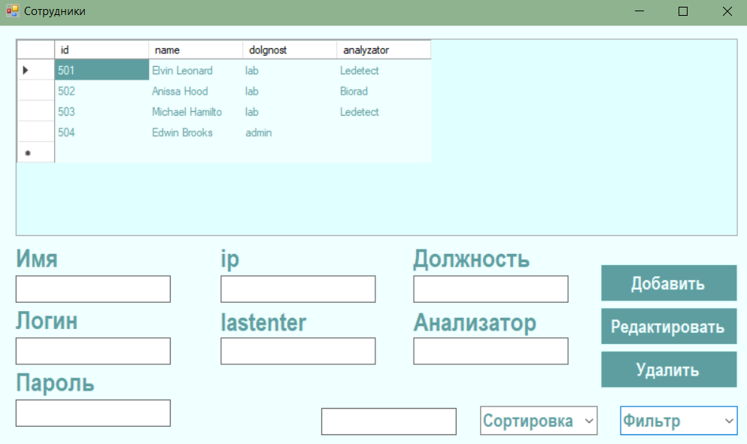Если форму открывает администратор – ему доступны все поля.

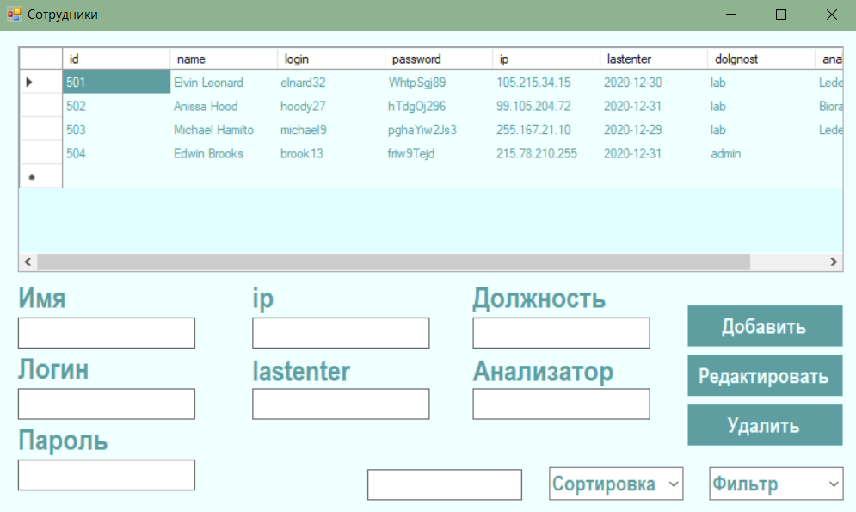Рисунок 7 – Форма сотрудников (лаборант)

Рисунок 8 – Форма сотрудников (администратор)

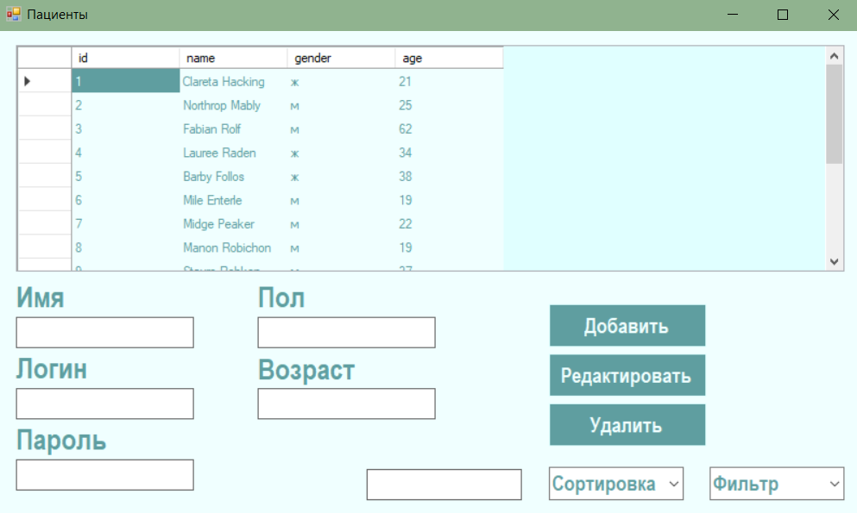Форма «Пациенты» повторяет форму «Сотрудники». Сортировка происходит по имени (по возрастанию и по убыванию), фильтр осуществляется по возрасту (до 18, от 18 до 45, 45 и более). Если на форму заходит лаборант, то ему доступны только номер пациента, его имя, пол и возраст, если администратор – то ему доступны все поля. Также лаборанту недоступно редактирование таблицы.

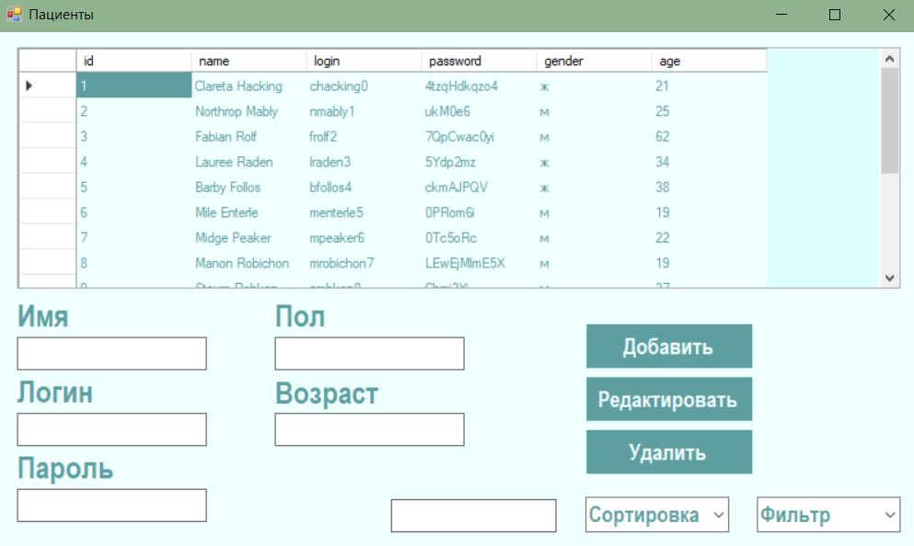Рисунок 9 – Форма пациентов (лаборант)

Рисунок 10 – Форма пациентов (администратор)

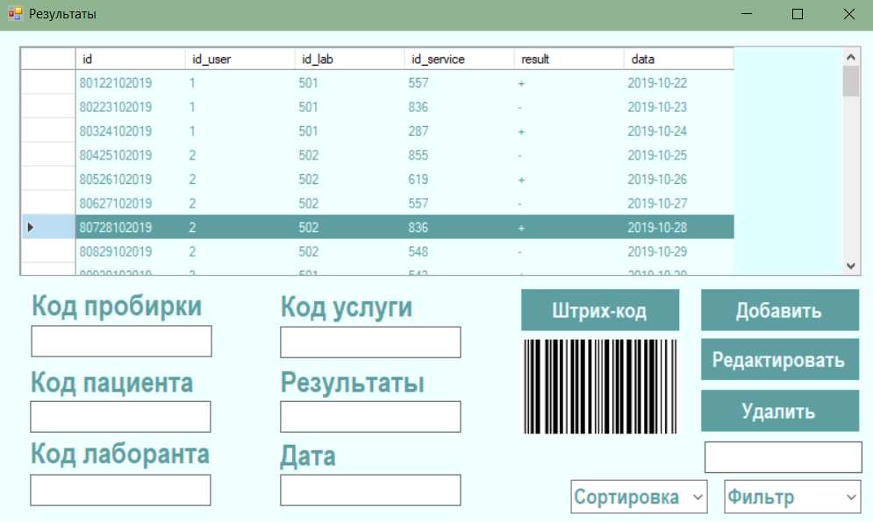Форма результаты сохраняет коды услуги, пациента и лаборанта, а также дату анализа и его результат. На форме есть dataGridView для отображения таблицы, поля для ввода/редактирования данных, кнопки для редактирования таблицы, которые доступны как для администратора, так и для лаборанта. Также реализован поиск, сортировка по дате (по возрастанию и по убыванию) и фильтр по положительным и по отрицательным результатам. Помимо этого, осуществлён штрих код, который формируется по кнопке и выделенной строке в таблицу. Штрих код хранит в себе значение первого поля (номер пробирки из 11 цифр). Пока штрих код просто отображается на экране, но в будущем его можно будет сохранить для отчёта.

Рисунок 11 – Форма результатов